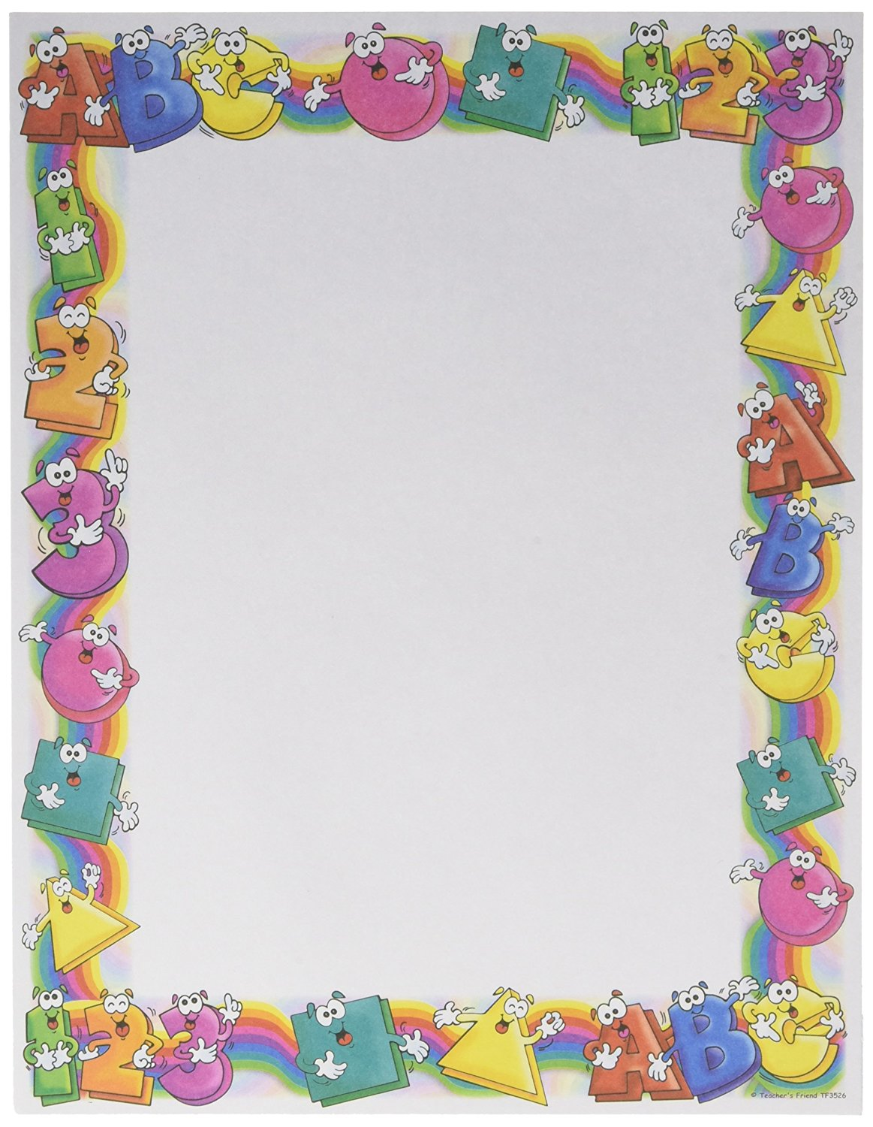

Муниципальное бюджетное дошкольное образовательное учреждение
«Детский сад комбинированного вида № 19 «Рябинка»
________________________________________________________________________
658204, г. Рубцовск, ул. Комсомольская, 65
тел. (38557) 7-59-69
Е-mail: ryabinka.detskiysad19@mail.ru

«Учим математику дома»

Подготовила:
воспитатель Зенухина М.П.

В сложившейся ситуации с коронавирусом наши дети остались без должного всестороннего развития. Для нас с вами важно, чтобы дети не отставали от образовательной программы и были своевременно готовы к школе.
Для достижения данной цели мы вам расскажем, как можно помочь вашим детям освоить математику дома.
Подружиться ребенку с математикой помогают игры. В процессе игры дети усваивают сложные математические понятия, учатся считать, читать и писать, а в развитии этих навыков ребенку помогают самые близкие люди - его родители. Но это не только тренировка, это также и прекрасно проведенное время вместе с собственным ребенком. Однако в стремлении к знаниям важно не переусердствовать. Самое главное - это привить малышу интерес к познанию. Для этого занятия должны проходить в увлекательной игровой форме.
Главное при обучении счету вовсе не овладение вычислительными навыками, а понимание того, что означают числа и для чего они нужны. Знания его будут прочнее, если вы будете их закреплять и дома.
Стоит до школы научить ребенка различать:
- пространственное расположение предметов (вверху, внизу, справа, слева, под, над и т. д.);
- узнавать основные геометрические фигуры (круг, квадрат, прямоугольник, треугольник);
- величину предметов;
- понятия «больше», «меньше», «часть», «целое».
Формы обучения элементарным математическим представлениям - игра.

Приведу несколько примеров игр по ФЭМП дома:
Игра «Наоборот»
Толстый - тонкий, высокий - низкий, широкий - узкий.
Игра «Пришли гости»
Определение без счета равенства и неравенства двух групп предметов приемом наложения. Использовать термины «больше», «меньше», «поровну». Обратить внимание, чтобы ребенок не пересчитывал один и тот же предмет дважды.
Игра «Назови соседей»
Взрослый называет число, а ребенок - его соседей. Например, взрослый говорит: «Два», а ребенок называет: «Один, три».
Игра «Подели предмет»
Торт на 2, 4 и т.д. частей. Показать, что целое всегда больше части.
Составление задач целесообразно ограничить сложением, вычитанием в одно действие. Пусть ребенок сам примет участие в составлении задачи. Важно научить его ставить вопрос к задаче, понимать, какой именно вопрос может быть логическим завершением условий данной задачи.
Игра «Найди пару»
Перед ребенком в ряд лежат числовые карточки, на которых нарисованы или наклеены предметы. Взрослый показывает цифру, а ребенок находит соответствующую карточку.
Игра «Какое число пропущено?»
Называется пропущенное число.

Счет в дороге. Маленькие дети очень быстро устают в транспорте, если их предоставить самим себе. Это время можно провести с пользой, если вы будете вместе с ребенком считать. Сосчитать можно проезжающие трамваи, количество пассажиров-детей, магазины или аптеки. Можно придумать каждому объект для счета: ребенок считает большие дома, а вы маленькие. У кого больше?
Сколько вокруг машин? Обращайте внимание ребенка на то, что происходит вокруг: на прогулке, на пути в магазин и т. д. Задавайте вопросы, например: «Здесь больше мальчиков или девочек?», «Давай сосчитаем, сколько скамеек в парке», «Покажи, какое дерево высокое, а какое самое низкое», «Сколько этажей в этом доме?» И т. д.
Мячи и пуговицы. Понятия пространственного расположения легко усваиваются в игре с мячом: мяч над головой (вверху), мяч у ног (внизу), бросим вправо, бросим влево, вперед-назад. Задание можно и усложнить: ты бросаешь мяч правой рукой к моей правой руке, а левой рукой - к моей левой. В действии малыш гораздо лучше усваивает многие важные понятия.
Далеко ли это? Гуляя с ребенком, выберите какой-нибудь объект на недалеком от вас расстоянии, например лестницу, и сосчитайте, сколько до нее шагов. Затем выберите другой объект и также сосчитайте шаги. Сравните измеренные шагами расстояния - какое больше? Постарайтесь вместе с ребенком предположить, сколько шагов потребуется, чтобы подойти к какому-то близкому объекту.

Угадай, сколько в какой руке. В игре могут участвовать двое и больше игроков. Ведущий берет в руки определенное количество предметов, не больше 10 (это могут быть спички, конфеты, пуговицы, камешки и т. д.), и объявляет играющим, сколько всего у него предметов. После этого за спиной раскладывает их в обе руки и просит детей угадать, сколько предметов в какой руке.
Счет на кухне. Кухня - отличное место для постижения основ математики. Ребенок может пересчитывать предметы сервировки, помогая вам накрывать на стол. Или достать из холодильника по вашей просьбе три яблока и один банан. Разнообразить задания можно до бесконечности.
Сложи квадрат. Возьмите плотную бумагу разных цветов и вырежьте из нее квадраты одного размера - скажем, 10 х 10 см. Каждый квадрат разрежьте по заранее намеченным линиям на несколько частей. Один из квадратов можно разрезать на две части, другой - уже на три. Самый сложный вариант для малыша - набор из 5-6 частей. Теперь давайте ребенку по очереди наборы деталей, пусть он попробует восстановить из них целую фигуру.
Дети очень любознательные и активные личности, которые хотят познавать мир. Надеюсь вам помогут данные советы для ФЭМП,

Желаю удачи!

